**TŘÍDNÍ VZDĚLÁVACÍ PLÁN**

**ŘÍJEN**

**TÉMA MĚSÍCE:** „**Dary podzimu**“

**TÉMATICKÉ CELKY:**

* Dary podzimu
* Vliv na naše zdraví
* Barvy podzimu
* Vyleť draku až do mraků

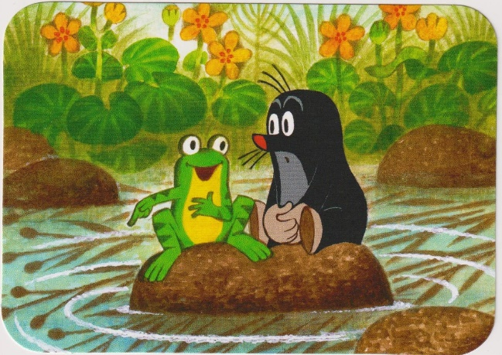

**NABÍDKA AKTIVIT:**

* Sběr přírodnin – listy, kaštany, žaludy, šišky
* Tvoření z přírodních materiálů
* Experimenty s barvami
* Kimovy hry – zapojit všech pět smyslů
* Otisky jablek, hrušek
* Skupinová práce – ocas draka
* Zpěv písní – Ježek, Není drak, jako drak…
* Pohybové hry – „Na ježčí domečky“, „Kaluže“
* Hudebně pohybové hry – „Veverka čiperka“
* Rozhovory na téma „Bacily“ – co nám prospívá a co škodí

**Motto MŠ:** „Do světa jdou zvířátka, podívat se za vrátka. Klíčkem vrátka otvírají, nové věci

poznávají